**Упражнение 1:**

1. Установка точки останова на функции main:

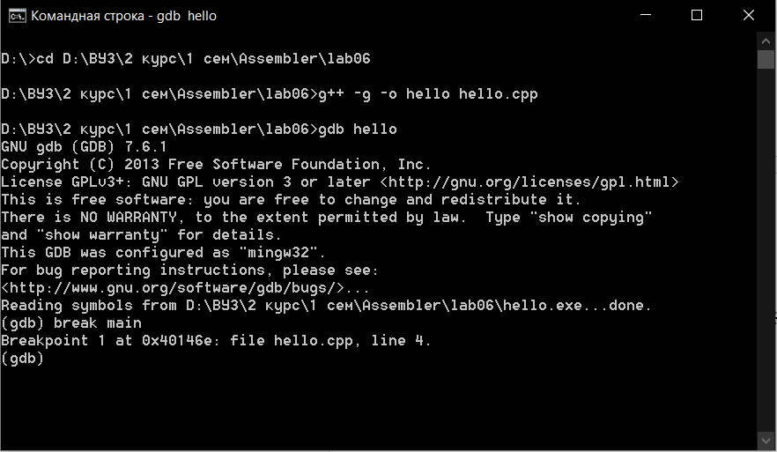

2) Использование команды run:

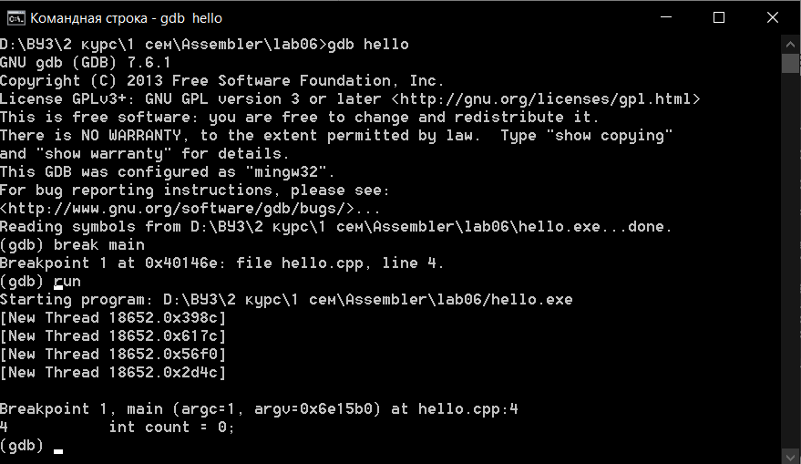

3) Использование команды step и continue:

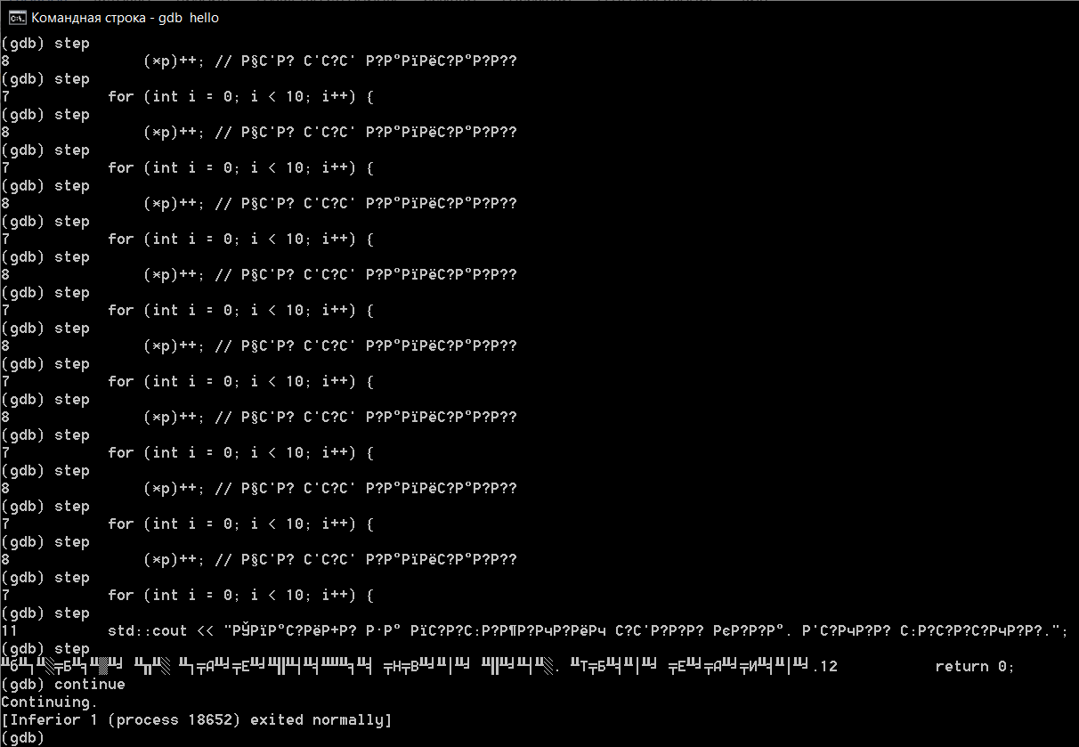

Белиберда в консоли связана с тем, что присутствуют русские символы, не поддерживаемые в данной версии.

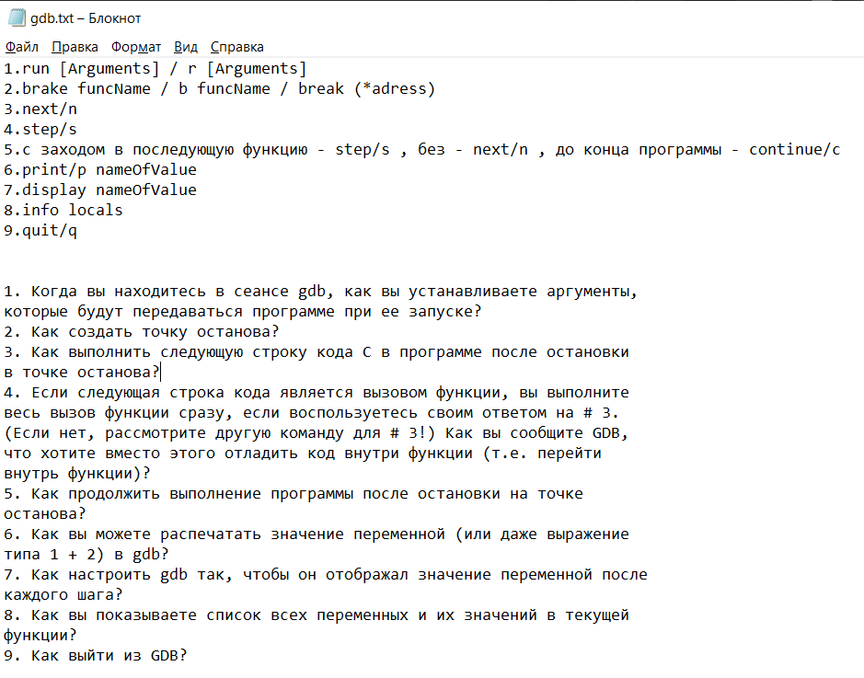

**Упражнение 2.**

Отладка для программ, где предполагается ввод данных может происходить двумя

способами: с подгрузкой данных из файла и с вводом данных из консоли. Ниже приведены

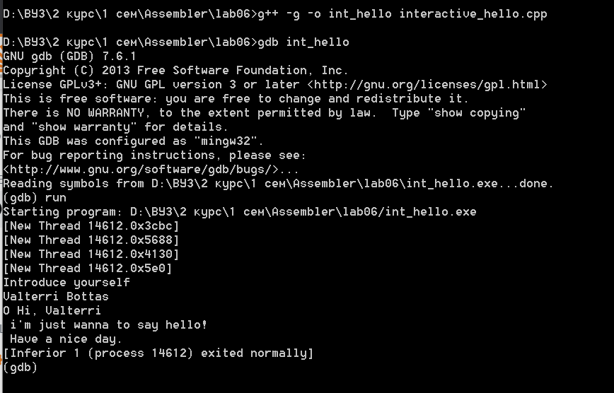

В моей версии gdb это не работает , но подгрузка из файла в данном случае (gdb) run < input.txt

**Упражнение 3.**

К сожалению, для OC Windows отсутствует Valgrind, поэтому я использую его аналог —

DrMemory для выполнения задания.  
Оригинальный код:  
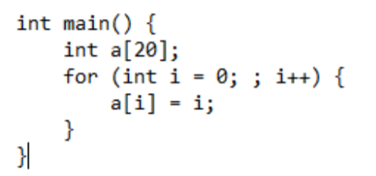  
  
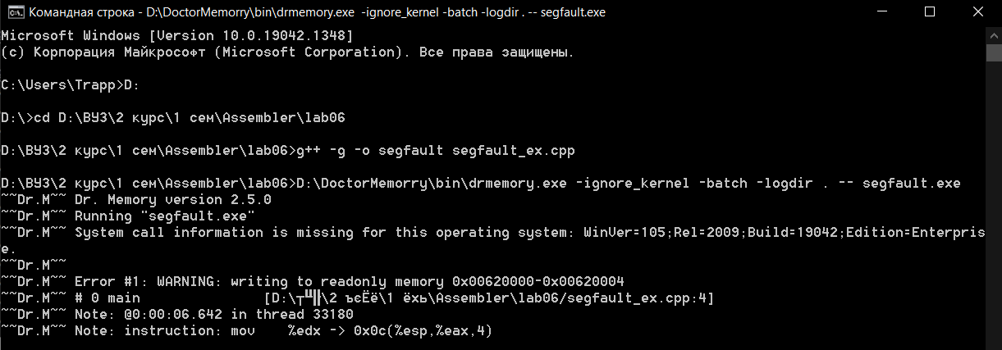

Видно, что DrMemory обнаружил попытку записи в сегмент памяти, который помечен как

readonly и выход за границы массива.

Исправленный код:  
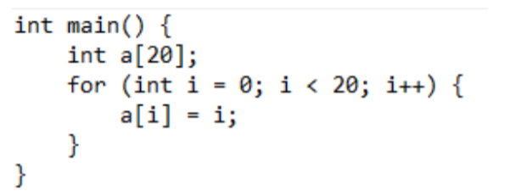

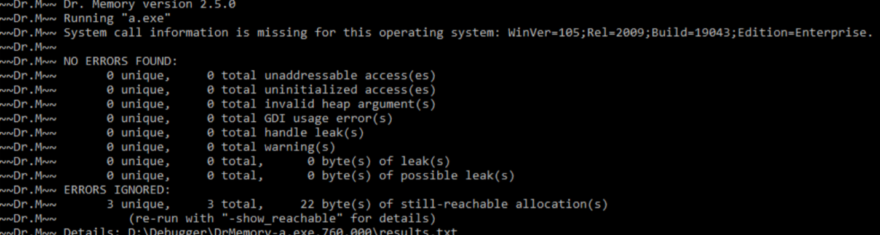

В исправленном коде ошибок не обнаружено.

Оригинальный код:

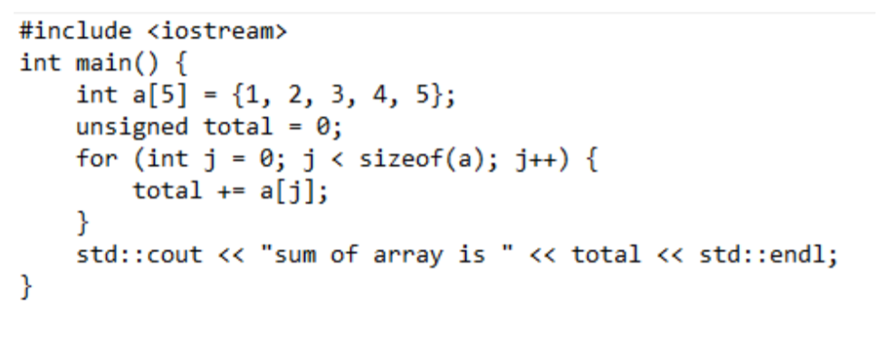

Проверка с помощью DrMemory:

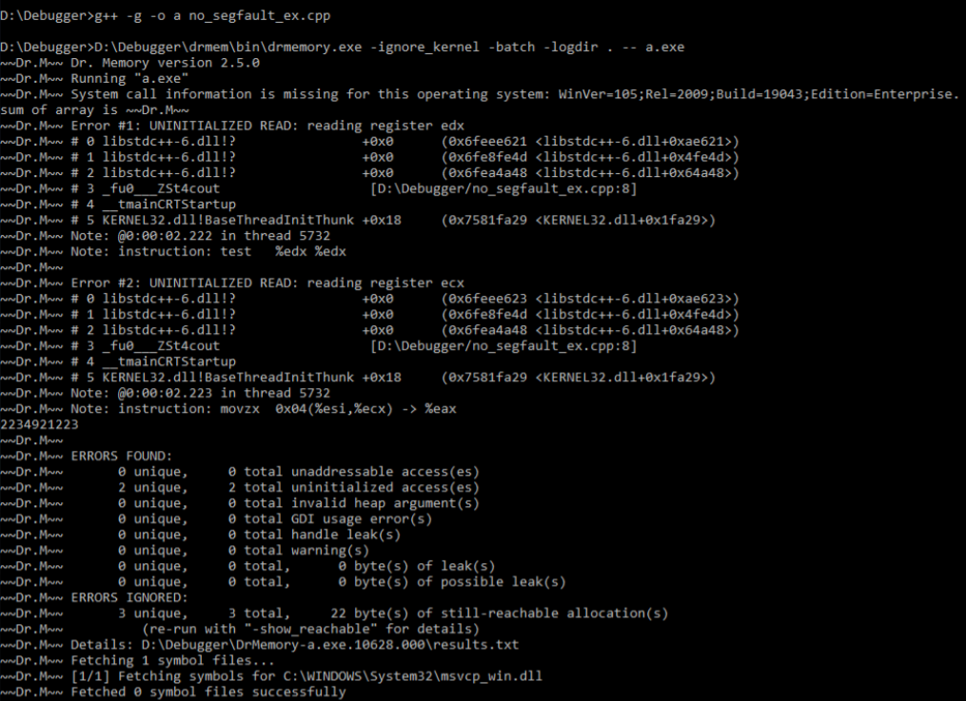

Видно, что DrMemory обнаружил попытку чтения из защищенных регистров edx и ecx.

Исправленный код:

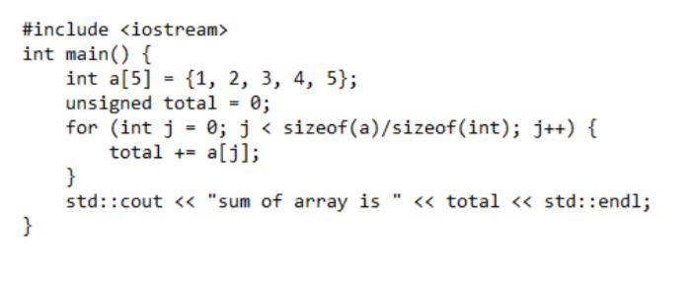

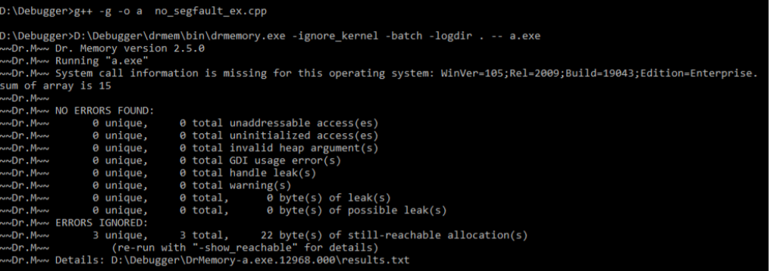

**Упражнение 4.**

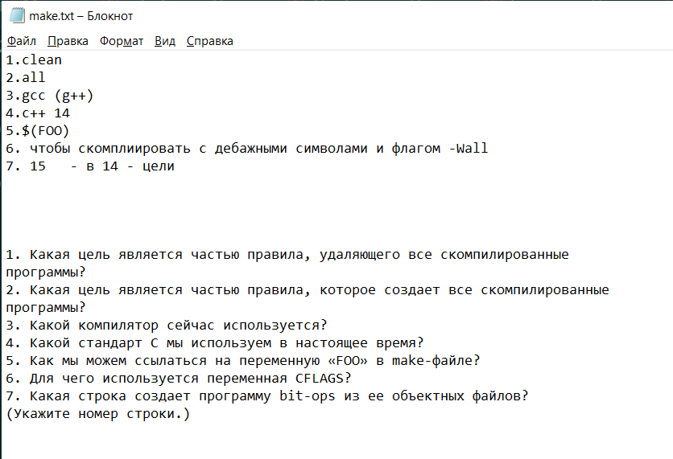

**Упражнение 5.**

